Volume

2.4.0.20092

Validation d’une recette

ET/OU CREATION D’UNE NOUVELLE ARBORESCENCE DE STOCKAGE

Utilisation de l’outil CertificateRecette

Introduction

Ce programme va servir dans le cadre d’une recette de Master reçu du distributeur.

Il peut aussi vous permettre de créer une arborescence de stockage des résultats des recettes.

Il est développé en C# et nécessite d’avoir le FrameWork 4.5.2 d’installé sur votre poste.

Lors du chargement vous verrez un splashscreen pour vous indiquer que l’exécution est bien en cours.

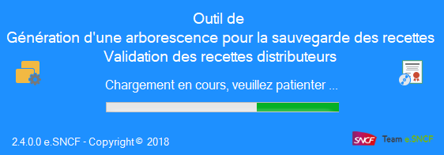

Lorsque le chargement des différentes informations sera terminé, vous verrez l’interface suivante :

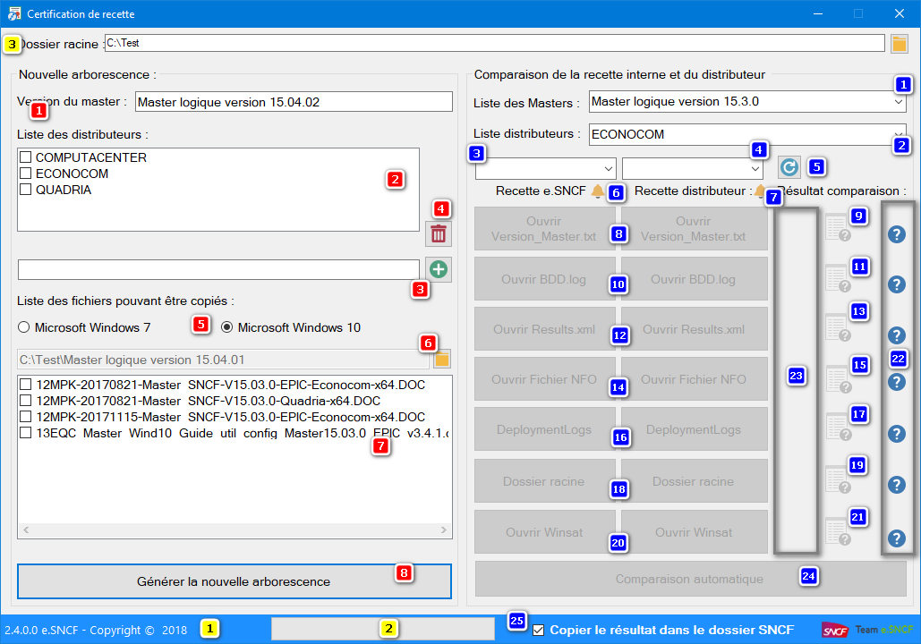

Sur les indicateurs jaunes, vous pouvez voir :

1. La version et le copyright du logiciel.
2. La barre de progression globale en fonction du choix fait.
3. Le chemin où sont stockés vos sauvegardes de recettes et les documentations.

Création d’une nouvelle arborescence

Dans la zone rouge, vous pouvez créer une nouvelle arborescence, voici la description des différentes zones :

1. Le nom du nouveau dossier à créer, celui-ci doit être de la forme « Master logique version XX.XX.XX ». Remplacer les « XX.XX.XX » par le nouveau numéro de version du master. Celui-ci sera de la forme 11.XX.XX pour Windows 7 et 15.XX.XX pour Windows 10.
2. Zone qui montre les distributeurs que vous avez précédemment ajoutés.
3. Permet d’ajouter des distributeurs. Ceux-ci sont sauvegarder dans votre base de registre.
4. Permet de supprimer le distributeur sélectionné et en surbrillance uniquement.
5. Choix pour récupérer les documents pour une version du système d’exploitation. Le dernier dossier avec des documents sera par défaut sélectionné.  
   Il sera adapté en fonction de la version du master saisie dans la zone 1.
6. Chemin du dossier sélectionné, si le dossier par défaut ne vous convient pas, vous pouvez en rechercher un autre.
7. Liste des documents. Si vous sélectionnez des fichiers alors ceux-ci seront copier dans la nouvelle arborescence.
8. Ce bouton va vous permettre de générer une nouvelle arborescence avec un sous dossier « Recette » qui contiendra des sous-dossiers pour les distributeurs sélectionnés et SNCF.

Validation d’une recette distributeur

Pour cela vous devez avoir au préalable sauvegardé la recette SNCF, qui vous servira de référence. Celle-ci étant générée avec le même outil que le distributeur, l’objectif est d’avoir les mêmes résultats.

Pour cela la recette consiste à comparer certains fichiers indispensables.

Voici comment procéder :

1. Sélectionnez le dossier du master que vous voulez valider. Le chemin du dossier SNCF sera automatiquement calculé et la zone sera automatiquement remplie.  
   S’il existe des dossiers qui ne sont pas interprétables par le logiciel vous verrez la zone 6 apparaître.
2. Sélectionnez le distributeur pour lequel vous voulez faire une recette.  
   S’il existe des dossiers qui ne sont pas interprétables par le logiciel vous verrez la zone 7 apparaître.
3. Liste des dossiers de recette pour SNCF.
4. Liste des dossiers de recette pour le distributeur sélectionné en 2.
5. Ce bouton va vous permettre de rafraîchir les zones 3 et 4.
6. Cette icône signifie que le dossier SNCF contient des sous dossiers que le programme ne peut pas traiter comme des recettes. Il s’agit en règle générale d’une sous-arborescence.  
   Le mieux est de préfixer les dossiers d’une recette précédente avec la date au format AAAAMMJJ.
7. Cette icône signifie que le dossier du distributeur sélectionné contient des sous dossiers que le programme ne peut pas traiter comme des recettes. Il s’agit en règle générale d’une sous-arborescence.  
   Le mieux est de préfixer les dossiers d’une recette précédente avec la date au format AAAAMMJJ.
8. Ces boutons vous permettent d’ouvrir le fichier Version_Master de la recette SNCF ou Distributeur.
9. Indicateurs de la comparaison des fichiers Version_Master.txt.  
   En cas d’erreur sur ces indicateurs, en passant votre souris, vous aurez un message.  
   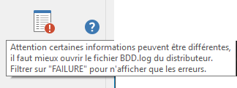
10. Idem que le point 8 pour le fichier BDD.log  
    Dans la majorité des cas la comparaison sera différente, les chemins de stockage des DS entre la SNCF et les distributeurs étant différents.   
      
    La comparaison se fait sur les lignes contenant le mot « failure » et qui ne font pas référence à un chemin réseau identifié par [\\nom du serveur].  
    On ne tient pas compte des ligne contenant « LTITriggerUpgradeFailure.wsf », qui n’a pas d’incidence sur la masterisation.  
    Les lignes remontées en différence dans un le fichier BDD.log du distributeur sont indiquées dans le fichier résultat.
11. Idem que le point 9 pour les fichiers BDD.log SNCF et distributeurs
12. Idem que le point 8 pour le fichier Results.xml
13. Idem que le point 9 pour les fichiers Results.xml  
    Les résultats doivent tous indiquer 0.
14. Idem que le point 8 pour le fichier NFO
15. Idem que le point 9 pour les fichiers NFO  
    Il ne doit pas y avoir de périphériques à problème.  
    Dans ce fichier vous pouvez aussi vous assurez que le matériel est identique en cas de doute.
16. Idem que le point 8 pour le dossier DeploymentLogs
17. Idem que le point 9 pour les dossiers DeploymentLogs  
    Le nombre et le nom des fichiers doivent être identiques. En cas d’erreur, vous pourrez visualiser les différences dans le fichier résultat.
18. Idem que le point 8 pour le dossier racine
19. Idem que le point 9 pour les dossiers racines  
    Le nombre et le nom des fichiers doivent être identiques. En cas d’erreur, vous pourrez visualiser les différences dans le fichier résultat.
20. Idem que le point 8 pour le fichier WinSAT
21. Idem que le point 9 pour les fichiers WinSAT  
    Il peut y avoir une légère différence entre les éléments WinSAT\WinSPR\SystemScore  
    Si celui du distributeur est plus élevé que celui SNCF alors vous pouvez vous dire que c’est bon.  
    Si c’est le cas contraire, vous devez vous assurez qu’il n’y a pas de grosse différence de matériel entre le matériel distributeur et SNCF, en consultant les fichiers NFO, en ciblant en fonction de l’élément qui est le plus marquant.  
    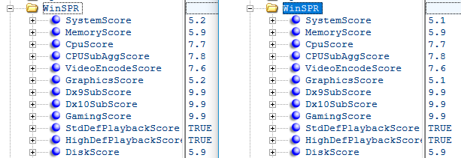
22. Sur le point d’interrogation situé à droite de l’indicateur, vous pouvez avoir une aide succincte, elle se fermera en cliquant de nouveau sur le point d’interrogation.  
    
23. En cas d’échec de la comparaison, vous verrez apparaître une icône en forme de triangle jaune.  
    En positionnant votre curseur de souris, les informations de l’écha  
    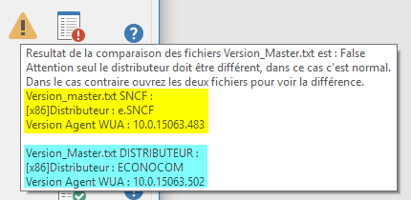
24. Le bouton en bas de la zone bleue, vous permet de lancer la comparaison des fichiers indispensables. La barre de progression, vous indique l’avancement de la comparaison.  
    A la fin de la validation de la recette, un message vous demandera si vous voulez visualiser le fichier résultat.  
    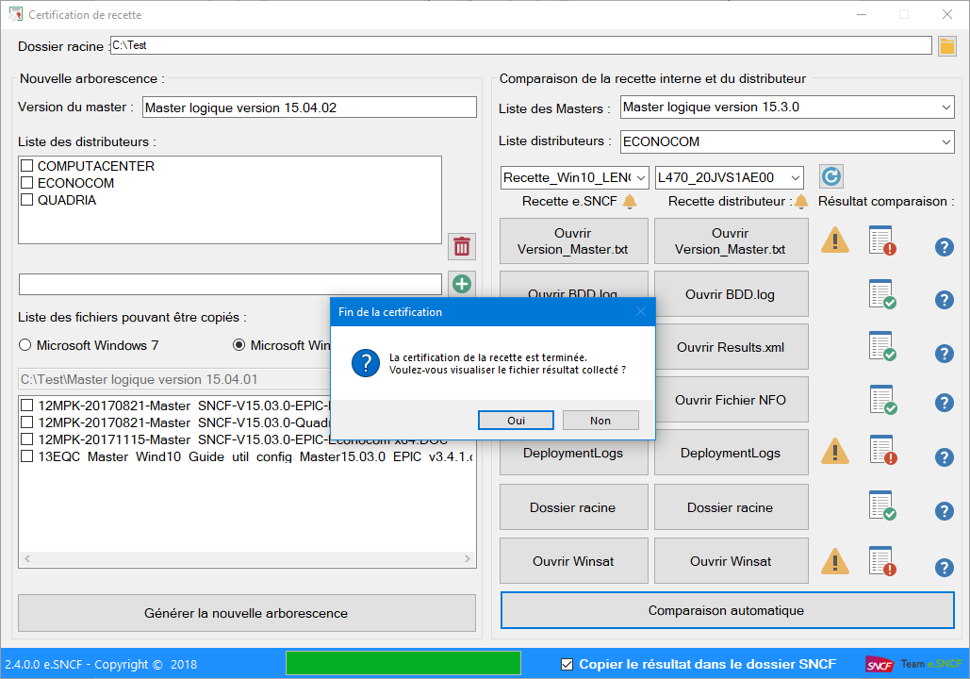
25. Le fichier résultat peut être copié dans le dossier SNCF avec le nom du dossier « Master logique version yy.yy.yy ».  
    Si vous ne cochez pas cette option, alors le fichier se nommera « CerticatResult.txt » et sera situé dans le même dossier que le programme. Ce fichier sera écrasé lors de la prochaine validation de recette.  
    Son nom est préfixé par AAAAMMJJ_, ce qui vous permet de sauvegarder une version journalière de vos recettes.

Décryptage du fichier résultat

Dans le fichier résultat, vous retrouverez dans le même ordre que ci-dessous :

1. Indication du dossier distributeur recetté
2. Résultat de la comparaison du fichier Version_Master.txt  
   Indication des lignes différentes, pour vous éviter d’ouvrir les fichiers.
3. Résultat de la comparaison du fichier BDD.  
   Indication des lignes en « failure » du fichier Distributeur qui ne sont pas identique à celui SNCF.
4. Résultat de la comparaison du fichier Results.xml
5. Indication du fichier NFO trouvé  
   Résultat de la comparaison du fichier NFO, portant sur les périphériques à problème.  
   En cas de périphériques trouvés, ils seront indiqués à la suite.
6. Résultat de la comparaison du dossier DeployementLogs  
   Liste des fichiers commun et ceux présent dans un dossier et absent de l’autre, et vice versa.
7. Résultat de la comparaison du dossier racine (sans la comparaison du dossier DeployementLogs)  
   Liste des fichiers commun et ceux présent dans un dossier et absent de l’autre, et vice versa.
8. Résultat de la comparaison du fichier indice_performance.xml dans le dossier WinSAT  
   Indication des indices de performance de l’élément :  
   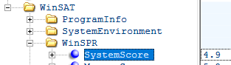  
   S’il est identique et qu’une erreur est remontée, alors il s’agit d’un autre indicateur de performance mais qui n’a pas d’impact sur la note globale.

En cas d’erreur vous pourrez voir à la suite du résultat global les indications pour vous permettre de vous assurer qu’il s’agit bien d’une erreur, ou juste d’une attention particulière.  
Chaque fichier de recette est préfixé par AAAAMMJJ pour vous permettre de garder une trace d’une ancienne validation.

Si le fichier existe déjà alors il sera créé une version supplémentaire pour ne pas écraser la recette précédente.

